ESCUELA NORMAL DE EDUCACIÓN PREESCOLAR

La tecnología informática aplicada a los centros escolares

“Los videojuegos”

Profesor: Pablo Rolando Dávila

Alumna: Dulce Valeria Pruneda Rodríguez

1° C n.l.20

Los videojuegos tienen diversos beneficios pedagógicos al desarrollar habilidades cognitivas, espaciales y motoras.

Mejora las competencias de programación en los alumnos.

Desarrolla la competitividad y la colaboración.

**Recopila información sobre un videojuego que puede ser aplicados en al ámbito educativo. Copia las pantallas en un documento de Word/powerPoint para exponer de forma breve al grupo.**

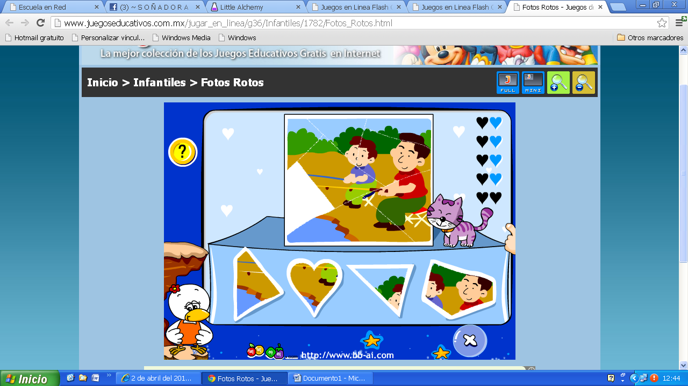

|  |  |  |  |  |  |
| --- | --- | --- | --- | --- | --- |
| Nombre del videojuego | Campo / Competencia | Aspectos técnicos (necesita internet etc.) | URL | Curva de aprendizaje | Efectividad |
| Fotos Rotas | Matemáticas | Necesita internet. | <http://www.juegoseducativos.com.mx/jugar_en_linea/g36/Infantiles/1782/Fotos_Rotos.html> | A completar las imágenes. | Buena. |

|  |  |  |  |  |  |
| --- | --- | --- | --- | --- | --- |
| Nombre del videojuego | URL | Edad y materia que aplica | Requerimientos, infraestructura o plataforma necesita | Amigable y curva de aprendizaje | Efectividad educativa |
| Fotos Rotas | <http://www.juegoseducativos.com.mx/jugar_en_linea/g36/Infantiles/1782/Fotos_Rotos.html> | 3-5 años en Matemáticas | Internet. | Completar las imágenes | Buena. |

Bibliografía

<http://www.juegoseducativos.com.mx/jugar_en_linea/g36/Infantiles/1782/Fotos_Rotos.html>

<http://www.juegoseducativos.com.mx/jugar_en_linea/g36/Infantiles/1782/Fotos_Rotos.html>